 | BANGKOK + KOH SAMUI
Partenze da Milano il 30 Luglio
e da Roma il 5 e il 12 Agosto
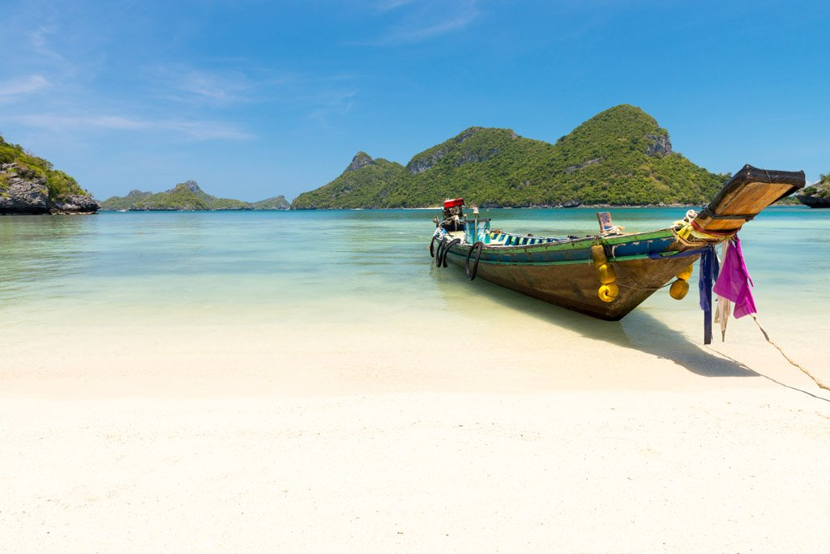
4 Notti Bangkok Hotel 4* (BB) + 8 Notti Koh Samui
 |  | Milano MXP | Roma FCO
Partenze da Roma FCO | Tratt. | 30 Lug | 05 Ago | 12 Ago
Malibu Koh Samui Resort & Beach Club 3* | BB | € 2097 | € 2223 | € 2130
Kirikayan Boutique Resort 4* | BB | € 2137 | € 2286 | € 2193
Dara Samui Beach Resort & Spa Villa - Adults Only 5 | BB | € 2183 | € 2322 | € 2229
Samui Resotel Beach Resort 4* | BB | € 2292 | € 2454 | € 2361
Impiana Resort Chaweng Noi 4* | BB | € 2381 | € 2546 | € 2454
Chaba Samui Resort 3* | FB | € 2505 | € 2573 | € 2541
Centara Villas Samui 4* | FB | € 2480 | € 2672 | € 2565
Sheraton Samui Resort 5* | BB | € 2672 | € 2922 | € 2830
14Cod. Offerta: 624
La quota include: I Voli da/per l'Italia.Trasferimenti da/per aeroporto. Il soggiorno presso la struttura prescelta secondo il trattamento indicato in camera doppia. Voli interni Bangkok/Koh Samui/Bangkok
La quota non include: Le tasse aeroportuali € 436. Booking Fee e Assicurazione Medico/Bagaglio € 80.
Sconto Viaggio di Nozze €100 a coppia
POLIZZA SUPERCOVER 4% - INCLUDE: FERMO SANITARIO (COVID COVER) - ANNULLAMENTO: FRANCHIGIA 15% SENZA RICOVERO; NESSUNA FRANCHIGIA PER RICOVERI SUPERIORI AI TRE GIORNI. + ASSISTENZA MEDICA: Mondo € 50.000 - Europa € 10.000 + BAGAGLIO + GARANZIA "RISCHIO ZERO" (Riprotezione in caso di cancellazione primo volo).

